**资产管理系统**

用户手册

**成都致学教育科技有限公司**

**2019年10月**

**修订历史记录**

|  |  |  |  |  |  |
| --- | --- | --- | --- | --- | --- |
| 序 | 修改人 | 修改描述 | 批准人 | 生效日期 | 版本 |
| 1 |  |  |  | 2019/10/26 | V1.0 |
| 2 |  |  |  |  |  |
| 3 |  |  |  |  |  |
| 4 |  |  |  |  |  |
| 5 |  |  |  |  |  |
| 6 |  |  |  |  |  |

目录

1.公文创建 3

2.公文列表 5

3.公文详情 6

4.我的发文 8

5、待我审批 9

6、我已审批 10

7、审批流程管理 11

8、手机端公文查看审批 12

9.公文短信提醒模板 16

一、系统使用用户角色

学校管理员、学校教师

二、名词解释

|  |  |
| --- | --- |
| **名词** | **名词描述** |
| 资产 | 有固定使用期限、价格较高的非一次性使用设备、物品 |
| 易耗品 | 价格一般，且不需要收回反复使用产品 |
| 资产编号 | 支持开启自动资产编号和手动填写资产编号两种方式，如在【编码设置】开启自动填写自动编号，则自动顺延开启自动编写，不允许编辑资产编码。 |
| 资产资料卡 | 记录资产的基本信息、使用记录信息、维保信息 |
| 资产状态 | 【闲置】【借出】【维修】【报废】对应一个资产四种状态。每个资产只能对应一个状态。 |
| 出库领用 | 状态位’闲置‘的产品，被分配使用者，标准资产使用状态的变化。 |
| 资产退库 | 资产为“借用”，被退回给管理员，资产的状态变为“闲置” |
| 资产报废 | 资产已到了服务期限，手动执行资产的报废，已报废资产不能被借出及维修的操作 |
| 入库单 | 易消耗品批量进行操作入库，价格和库存量 |
| 出库单 | 仓库中的消耗品被使用者领用。 |

三、功能详情说明

# 1.通用设置

功能描述：系统设置，是对资产管理、耗材管理过程中涉及一些基础信息的选择使用的支撑。

包含以下模块：资产分类管理、耗材分类管理、耗材仓库管理、部门设置。

1.1资产分类管理

功能描述：资产分类的创建和管理。

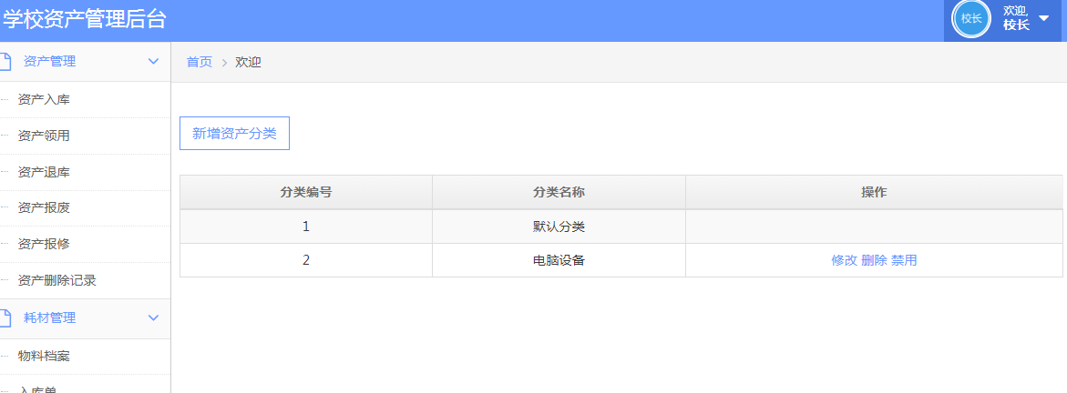

* 资产分类：默认显示 默认分类
* 创建分类：弹出文本框创建新分类。
* 新建耗材分类：必填，2-20个字符
* 新建需要判断跟列表中已有信息不重复。
* 操作：修改、删除，启用/禁用
* 修改，弹出文本框，对资产分类进行修改，分类编号不变。
* 删除：需要二次确认“是否要删除分类”如果已入库资产的分类被删除，则不影响历史资产分类显示。
* 启用/禁用，被禁用的分类，将不会出现创建资产时候，选择资产分类的列表中。

1.2.耗材分类

功能描述：耗材的分类的创建和管理

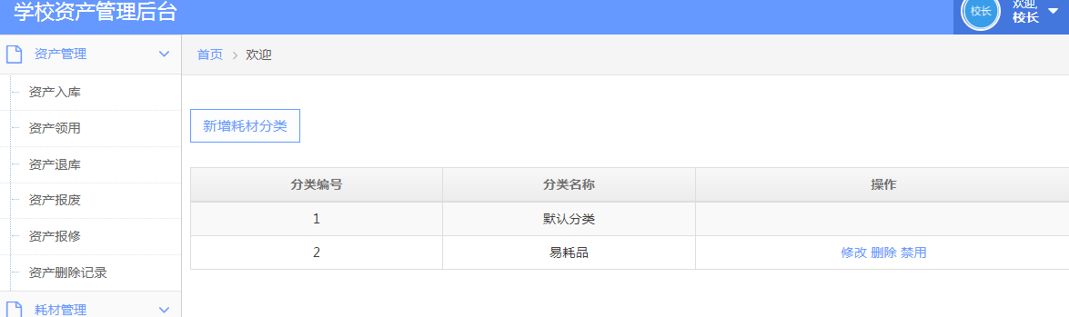

功能如1.1资产分类创建。

1.3.耗材仓库

功能描述：耗材属于耗材比较大，有固定地点存放，仓库创建和管理。

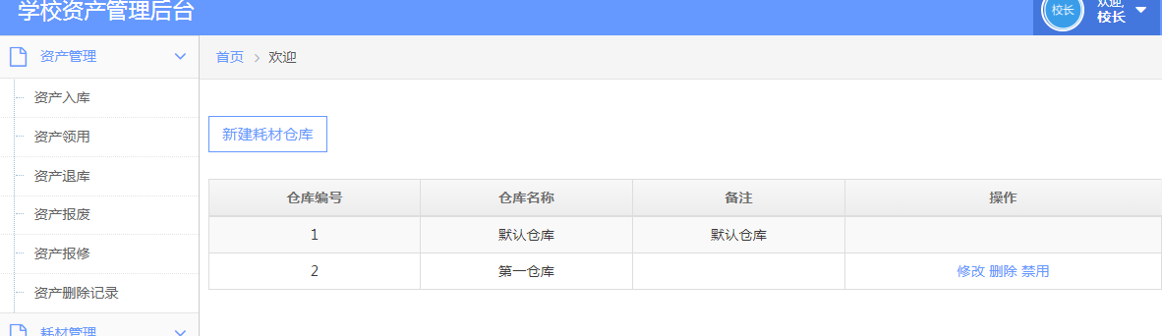

1.4学校部门

功能描述：设置学校部门创建和管理。

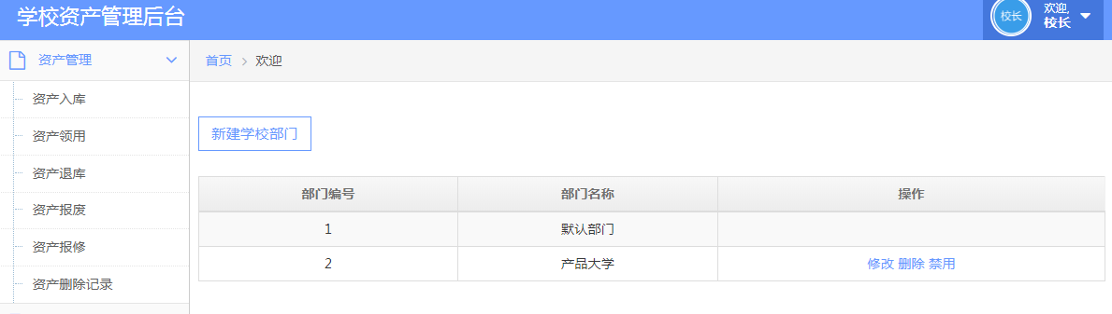

2．资产管理

功能描述：功能描述：是对于固定资产创建、管理和查询的功能模块，主要实现功能【资产创建】 、【资产领用】、【资产退库】、【资产报废】、【资产报修】、【资产删除记录】

2.1．资产列表

功能描述：列表显示所有录入的资产的基本信息，包含创建资产、批量入库、导出资产、产列表显示的资产状态分为 全部资产、闲置资产、借出资产、维修资产、报废资产。系统内所有的资产都对应相应资产状态。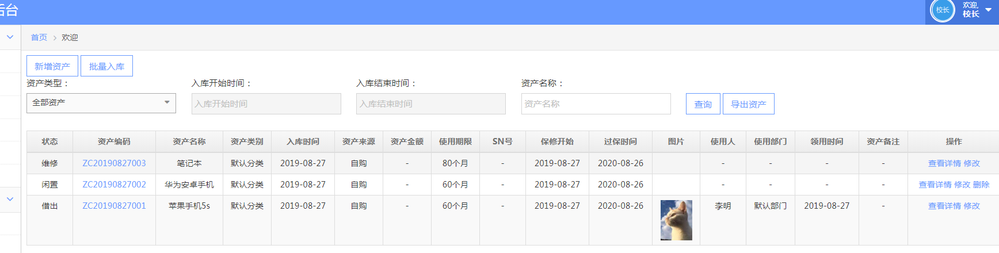

【资产状态】

资产状态分为：闲置、借出、维修、报废。

特殊情况处理

资产申请维修时，在提交报修申请单时，资产状态变为“维修状态”；资产在完成维修，被驳回时，资产状态恢复至之前保修期 资产状态。

其中维修状态有分为“待维修、维修中、已完成”三种状态。处理内容显示对应的三种状态。

【资产筛选】

* 资产列表筛选：全部资产、闲置资产、借出资产、维修资产、报废资产
* 字段信息:

资产状态、资产编码、资产名称、资产类别、入库时间、资金金额、购入时间、使用期限、SN号、保修开始、过保时间、图片、使用人、使用部门、领用时间、资产备注，操作表单，如果字段为空时，用替代字符“--”代替。

2.2资产资料卡

功能描述：资产资料卡由四部分组成【基本信息】、【维保信息】、【处理记录】、【导出记录】

【基本信息】

显示资产的基本信息、不可修改。容包含：资产编号资产名称、资产分类、规格型号、计量单位、SN号、入库时间、使用期限、资产来源、资产金额、采购渠道、资产状态、备注信息、资产图片。

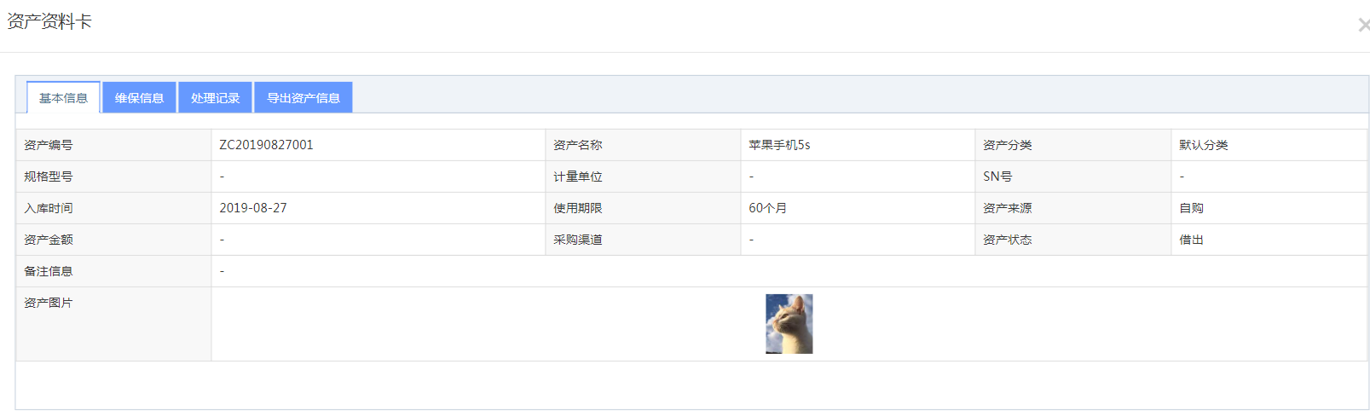

【维保信息】

在创建资产时，填写一下信息：供应商、联系人、联系方式、保修起始、过保时间、备注信息。如果没有显示内容，则显示空值—。

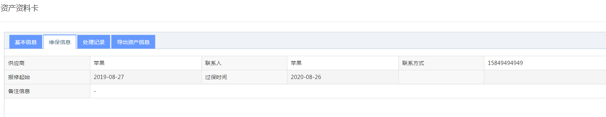

【处理记录】

处理记录：显示资产所有履历信息。记录资产的状态变化及操作人。

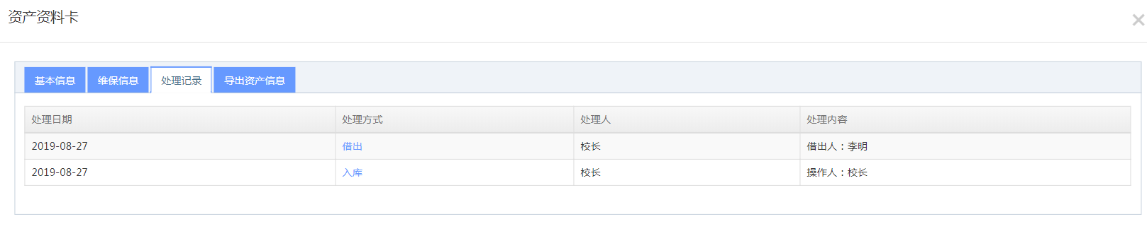

资产入库、资产借出、资产归还、资产报修、资产报废。

处理内容显示

入库：显示入库操作人信息

出借：显示出借人信息

归还：显示归还人信息

报废：显示报废处理人信息

维修：显示提交人、及维修内容。

【导出资产信息】

导出资产信息包含基本信息、维保信息、处理记录三部分。

导入excel格式，文件命名--资产名称+导入时间

3.资产入库

功能描述：创建资产入库单，添加相应的字段内容功能。支持单个入库和批量入库，支持入库同步填写借出信息。

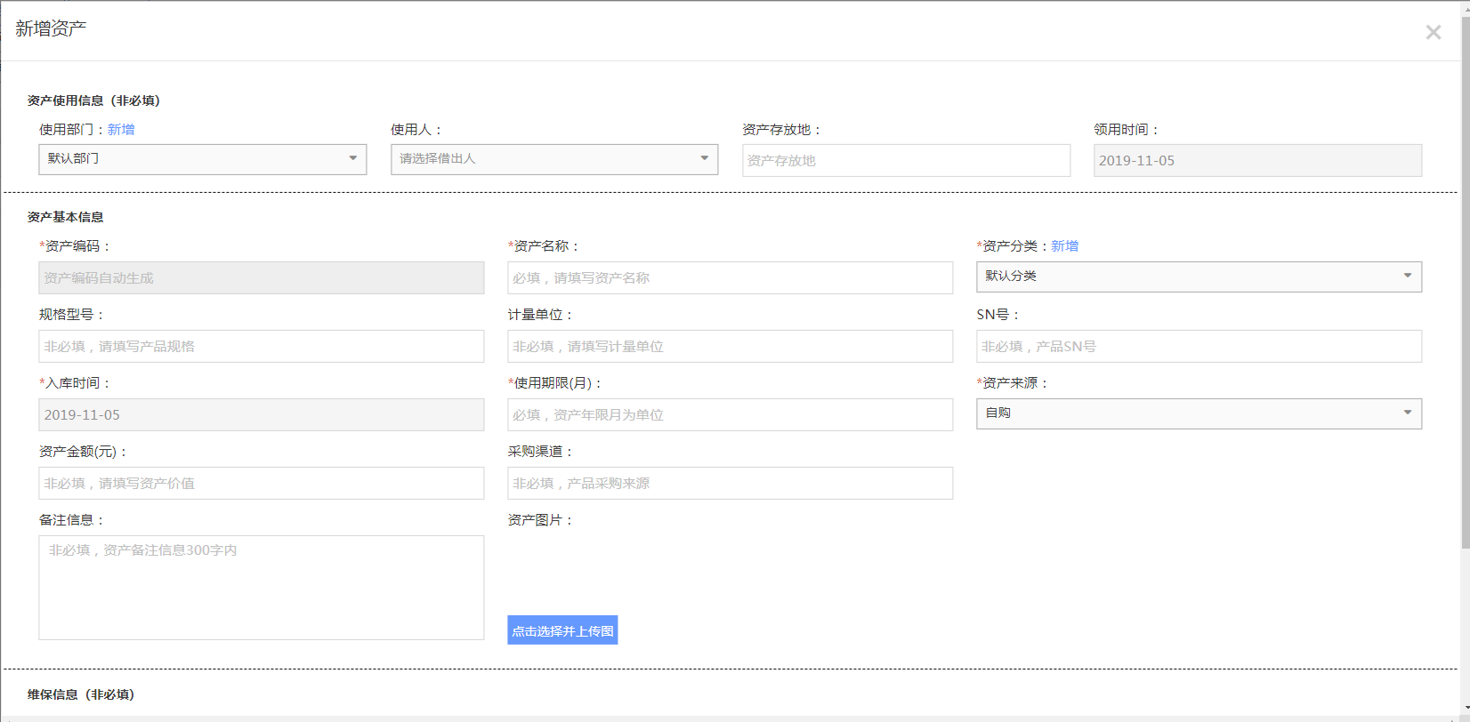

3.1资产使用信息



必要条件：资产【借出】的标识，在资产使用信息中，选择相应具体使用人教师。

* 跟“出库领用”功能相同，属于快捷分配使用者，创建“出库领用”，相当资产状态直接变更为“借出”
* 使用部门（默认部门）点击“新增”创建部门，进入“部门创建”功能。
* 使用人：交互-检索和下拉；使用人选择来源：教师列表（按照教师名字从A-Z）
* 资产存放地：非必填项，手动填写。
* 领用时间：可以通过日历选择具体日期（精确到日），默认当前日期。

3.2资产基本信息

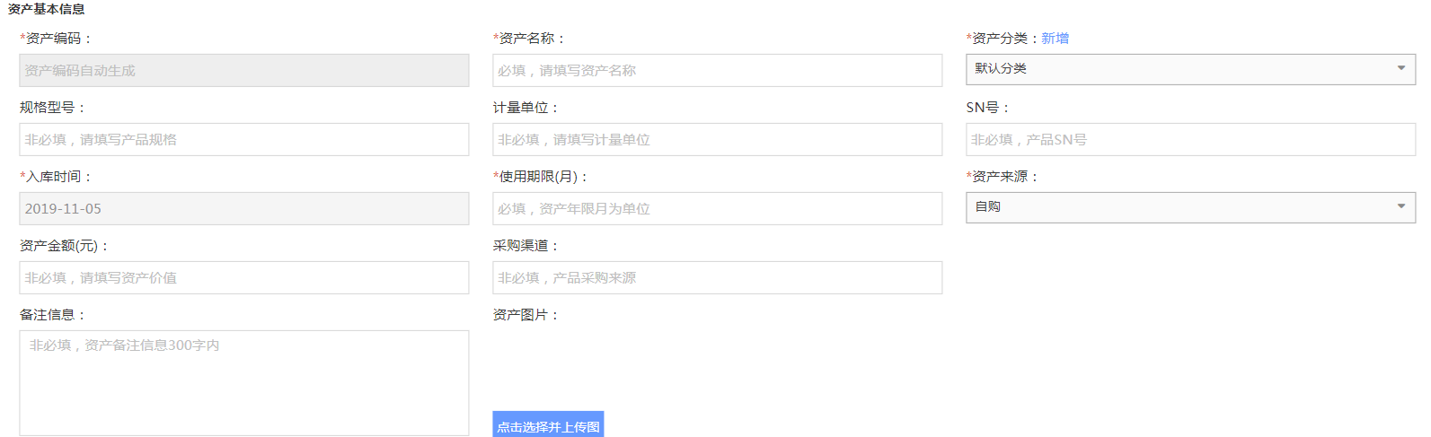

* 资产编码：如果开启自动生成资产编码功能，文本框则不可编辑
* 资产名称：必填项 ，2-30个字符。
* 资产分类：下拉选择已有分类，点击【新增】进入分类界面创建。
* 规则型号：非必填项，最大30个字符。
* 计量单位：非必填，最大30个字符。
* SN号：非必填，最大值30个字符。
* 入库时间：默认显示当前日期，可以选择日期（最小单位为日期）
* 使用期限：资产年限，方便记录产品使用年限。
* 资产来源：下拉选择，选择分类

**自购、租赁、借用、其他、资产、赠送**

* 资产金额：非必填，填写资产金额，最大8个字符。
* 采购渠道：非必填，填写资产采购来源
* 备注信息：非必填，100个字符以内
* 资产图片：非必填，只能上传一张图片
  1. 维保信息填写

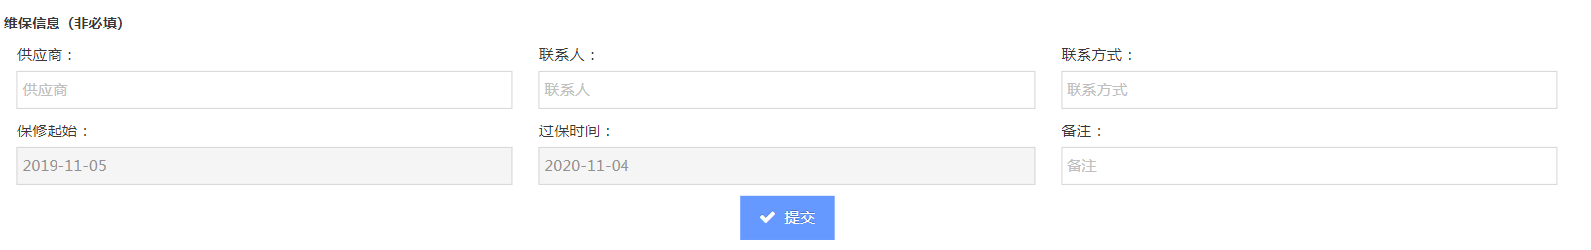

* 供应商：采购商名字，最大30个字符
* 联系人：非必填，最大30个字符
* 联系方式：非必填，最多填写15个数字字符。
* 保修起始，过保时间：填写资产的报修及过保日期

3.4批量入库

功能描述：批量导入基本的资产信息，方便对资产的快捷批量导入。

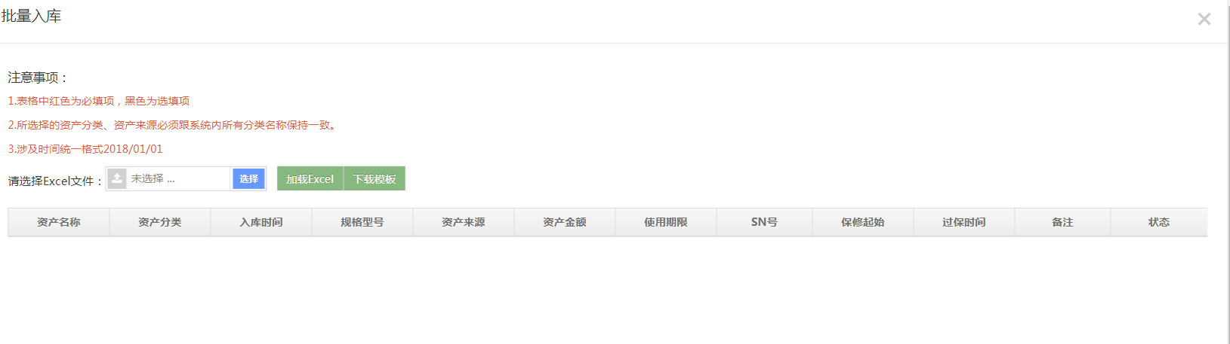

* 下载标准模板
* 上传模板需要判断，模板格式必填项，是否都填写，每条数据都要保证必填项完整。

注意事项：表格中红色为必填，黑色为选填项、所选择的资产分类、资产来源必须跟系统内所有分类名称保持一致；.涉及时间统一格式2018/01/01

* 1. 资产导入

功能描述：导入当前显示资产列表中的资产信息。

选择“全部资产、闲置资产、借用资产、维修资产、报废资产”，选择相应分类，导出时，导出对应分类。

导出模板命名：资产明细（当前导出时间）

4.资产领用

功能描述：是指资产状态位“闲置”资产，被借出给具体的使用人。出库领用模块包括出库领用列表、新建领用单。出库资产范围，资产状态为“闲置”资产。领用清单创建成功后，资产状态变为“借出”

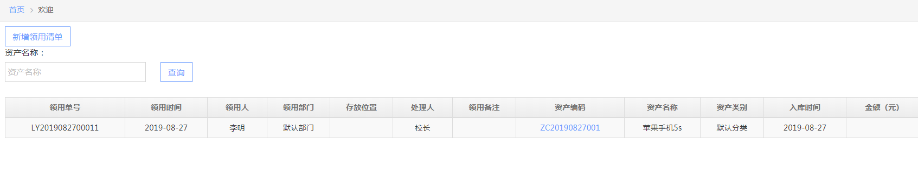

4.1新建领用单

功能描述：新建领用单，填写相关内容，记录领用信息。每个新生成领用单都会生成一个领用单号。

领用单号的命名规则：LY +年月日+001流水号。 LY20190906001。

* 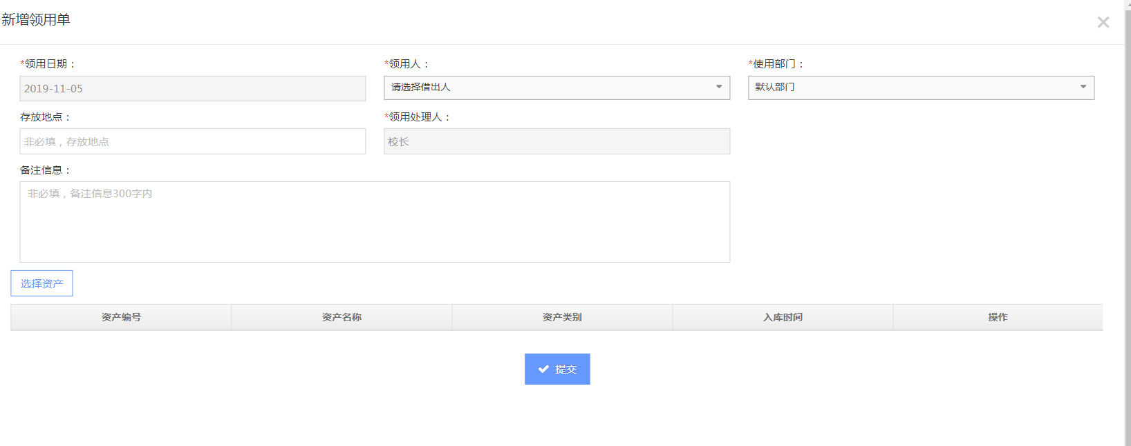
* 领用日期：默认显示当前日期，可以进行修改。
* 领用人：必填，搜索和下拉选择，所有学校教师
* 领用部门：默认部门，下拉选择相应的部门。
* 存放地点：非必填，自定义书写，支持30个字符内。
* 领用人处理：不可更改，为当前操作人
* 备注说明：非必填项，支持100个字符。
* 选择资产：点击选择，现有资产库里面，资产状态为“闲置”的资产。

4.2 出库领用列表

功能描述：资产列表显示状态为“借出”资产的周边信息，包含借出人，借出时间等。

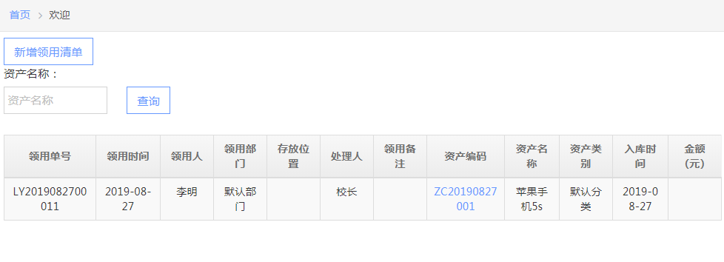

* 领用字段包含，领用单信息 （领用单号、领用时间、领用人、领用部门、存放位置、处理人、领用备注）资产基本信息（资产编码、资产名称、资产类别、入库时间、金额）
* 默认排序：按照创建时间倒排序

5.资产退库

功能描述：资产退库，是指已经借出的资产，管理员人员执行退库处理，退库的前提条件是，资产目前已经处于借出状态。

5.1 创建退库单

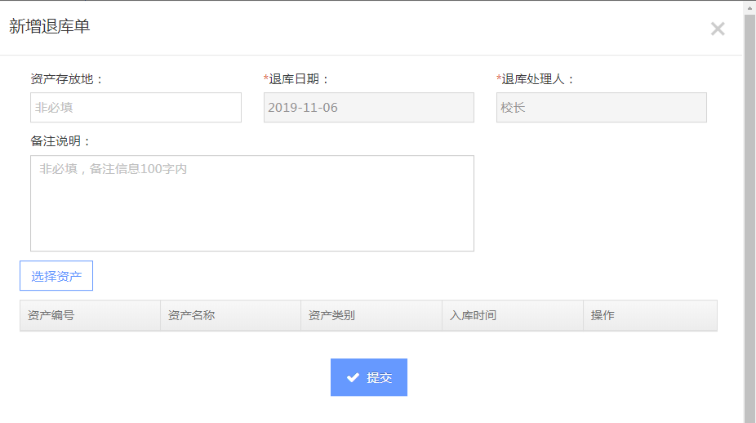

创建一个退库单，都会生成一个退库单号，退库单号 TK+年月日+流水号

* 资产存放地：非必填项，填写内容字符控制在30个字符。
* 退库时间：必填，默认显示当前日期，可以自由选择日期。
* 退库处理：不可修改，显示当前操作人员的名字。
* 备注：非必填项，填写内容，字符控制在100个字符。
* 选择资产：进入状态是“借出状态”资产列表。

5.2退库列表

功能描述：退库列表，显示操作过所有退库的信息记录。

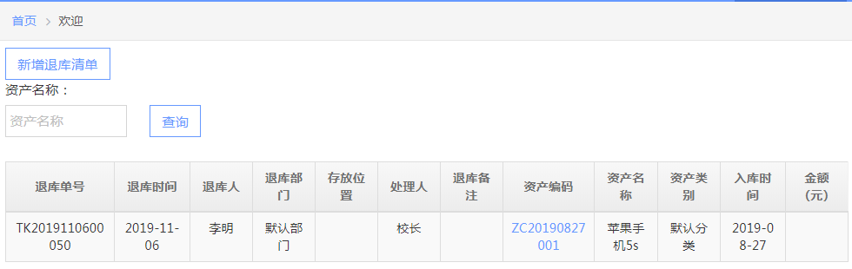

* 字段内容：退库单号、退库时间、领用人、领用部门、处理人、领用备注、资产编码、资产名称、资产类别、入库时间、金额如果没有显示内容，则作空值处理—。

6.资产报废

功能描述：对资产在“闲置”状态的资产进行报废处理，已报废的资产，出现在报废资产列表里面，不能进行“借出”和“维修”操作。每个“报废”资产的创建完毕，都会生成一个新的报废单号，报废单号命名BF20190808001。

6.1创建报废单

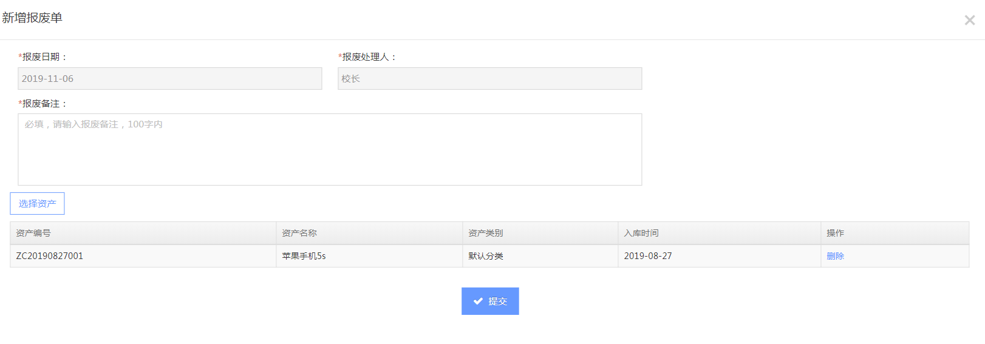

* 报废日期：默认显示当前日期，可以选择任意日期。
* 报废处理人：默认显示当前操作管理员。
* 报废原因：必填，填写报废原因，字数限制100字内
* 报废备注：分必填，如果填写字数限制100字内
* 选择资产：进入资产列表中，选择“闲置”状态资产，进行处理。

6.2 资产报废列表

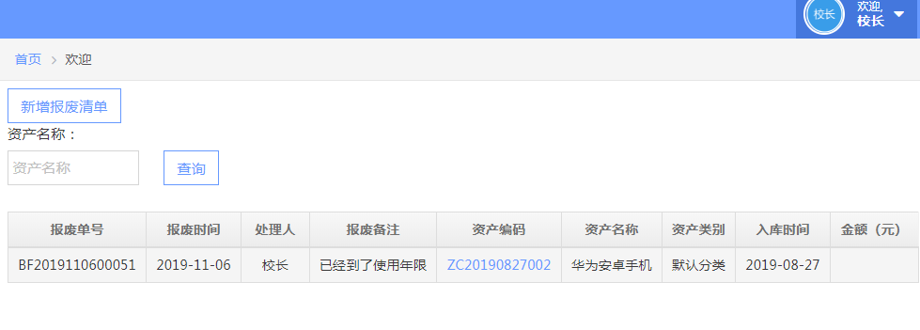

* 报废资产列表的字段【报废信息】（报废单号、报废时间、处理人、报废原因、清理备注）【资产信息】（资产编码、资产名称、资产类别、入库时间、金额）
* 报废资产查询功能，可以按照资产名字进行查询。

7.资产保修

功能描述：资产保修报修资产来源两部分【系统内资产报修】【系统外资产报修】。两者报修审核流程相同，区别是系统内资产报修来源于系统，可以将资产维修信息更新到资产的历史记录中。

在我的报修管理中，由5部分组成，包含内容【我的报修】、【我的审批】、【维修统计】、【创建系统外报修】【创建系统内报修】

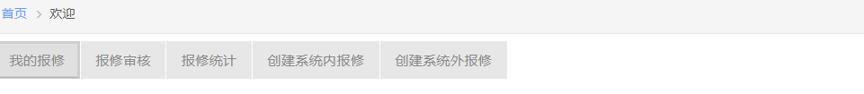

7.1我的保修

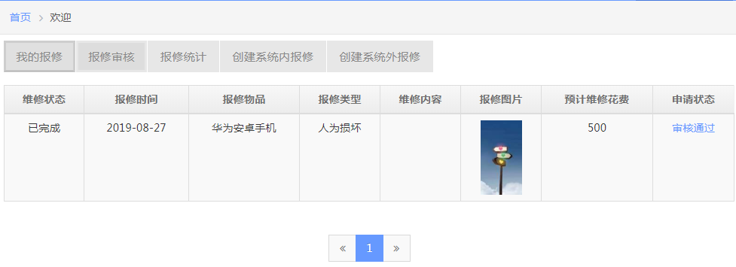

* 我的报修：显示为我保修的所有资产列表。
* 报修显示字段内容：报修时间、申请部门、报修人、维修状态、资产编号（系统外资产无编号显示空置--）报修原因、维修内容维修花费、图片、备注、申请状态。

申请状态为：**待审核、已驳回**。维修状态为空置“--”

7.2报修审批

功能描述：报修审批显示为所有该学校通过pc和终端设备提交报修单的列表，管理员可以对报修单进行审核操作。使用角色管理员或者已经授权使用资产系统。

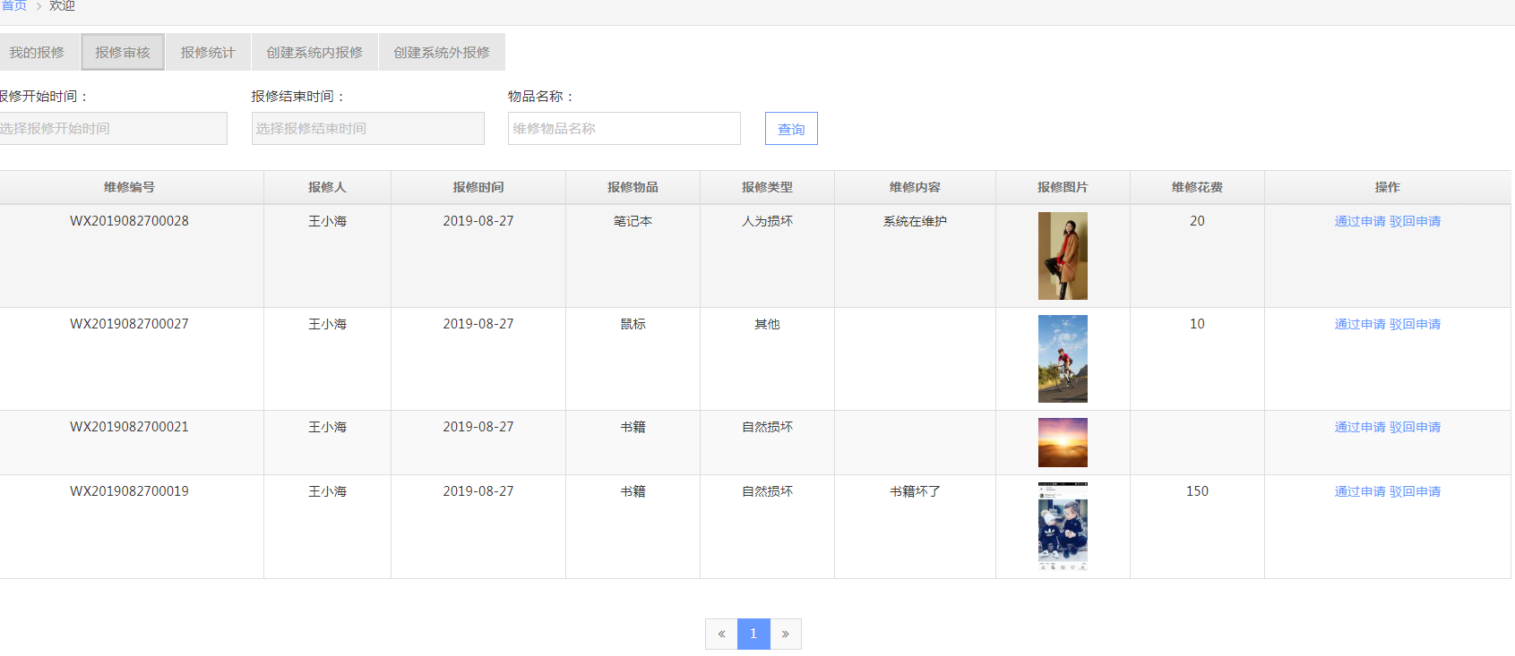

* 检索，可以通过报修时间、和物品名称进行 检索和查看。
* 关于图片处理，用户点击图片，可以查看大图对应大图，可以对大图进行下载。
* 列表字段内容：报修时间、报修部门、报修人、资产编号（系统外资产保修显示为空值--）、资产名称、报修原因、维修内容、维修花费、维修图片、操作。
* 操作：通过审核、驳回申请

点击通过审核，“操作状态”变为“已通过”

点击驳回申请，操作区域的状态变为“已驳回”

7.2报修统计

功能描述：列表中显示所有审核通过需要维修的“报修单”，管理员可以对维修单进行管理，修改维修物品的维修状态，和填写维修返回意见。

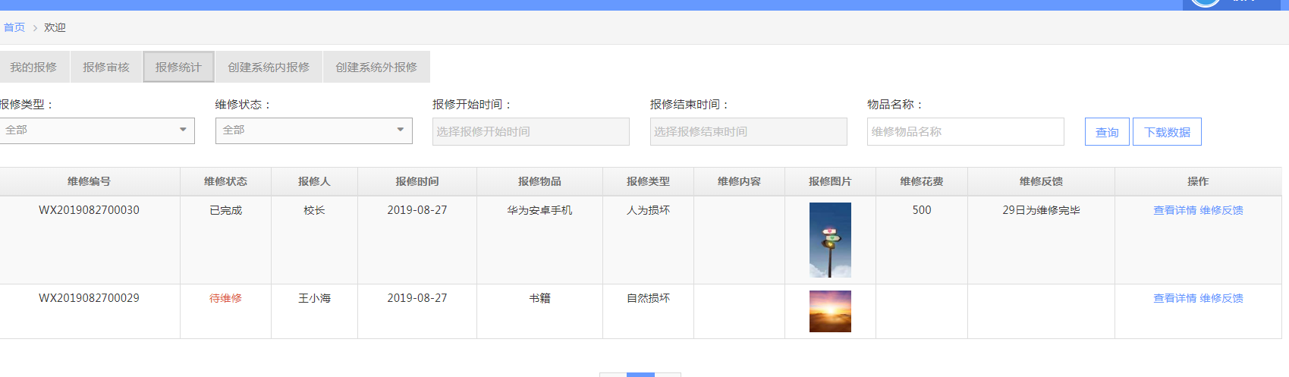

* 筛选，根据维修状态、报修时间区间、产品名称进行检索审核。
* Excel下载相应的数据表。

字段内容：编号、维修状态、报修人、保修时间、资产编号、报修物品、维修内容、预计花费、维修反馈。

* 列表按照时间倒排序
* 字段内容：
* 维修单号：维修单号的处理单号。WX2010908001
* 维修状态：待维修、维修中、已完成，

由审核过来的报修单默认显示为 待维修。

* 操作：查看详情、维修反馈
* 查看详情，显示报修单详情内容
* 修改状态，点击修改状态,维修状态分为“待维修、维修中、已完成”
* 维修反馈：点击维修状态，维修状态对应变为文本格式，管理员可以对维修反馈进行备注填写。显示字数200字符。

7.3创建保修单

功能描述： 创建报修单有两部分组成、创建系统内报修单、创建系统外报修单。报修单生成的报修单号：WX20190808001 WX大写字母加上年月日三位流水号

【系统外资产报修单创建】

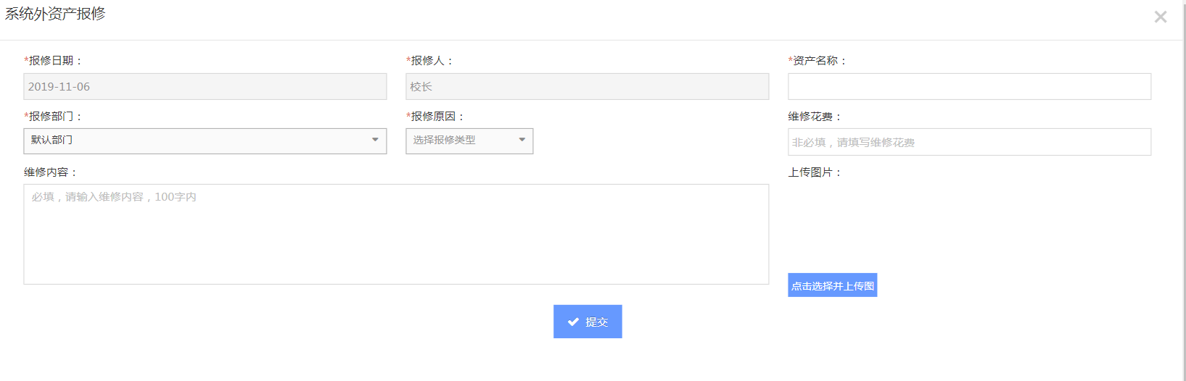

* 报修人：自动获取当前登录人姓名，不可修改
* 选择报修部门
* 报修原因：下拉选择 自然损坏、人为损坏、其他
* 预计维修花费：10个字符以内 非必填
* 资产名称：20个字符以内 必填
* 维修内容：100字以内 必填
* 上传图片：单张图片上传500M以内 非必填

【系统内资产保修单创建】

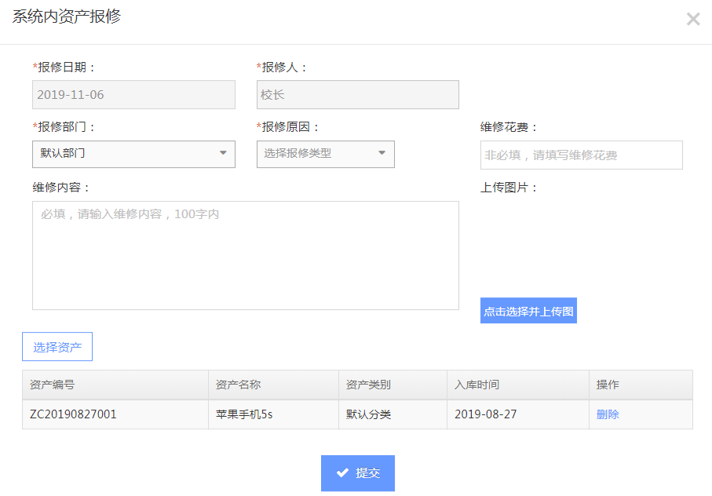

* 报修部门：选择默认的报修部门
* 报修人：选择报修人信息
* 报修日期：默认显示当前日期，可以进行选择。
* 维修内容：必填项，限制字符是100字内
* 上传图片：单张图片上传500M以内 非必填
* 选择资产，选择资产状态为“闲置”、“借出”两种资产状态的资产情况。

8.资产删除

功能描述：显示所有被删除的资产列表内容。可以按照资产名称查询相应已经删除资产信息。

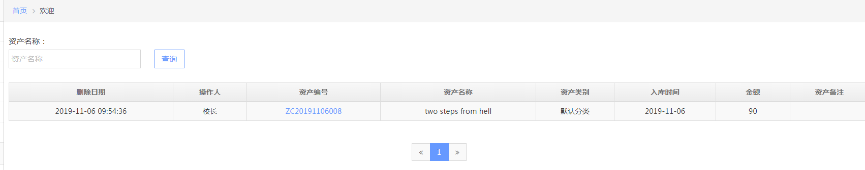

9. 物料档案

耗材管理：耗材管理主要针对一些日常易耗品，不需归还的物料的管理和查询。

主要有【物料档案】、【入库单】、【出库单】、【库存查询】、【领用查询】。

功能描述：物料档案，就是建立耗材物品的名称。

9.1新增物料

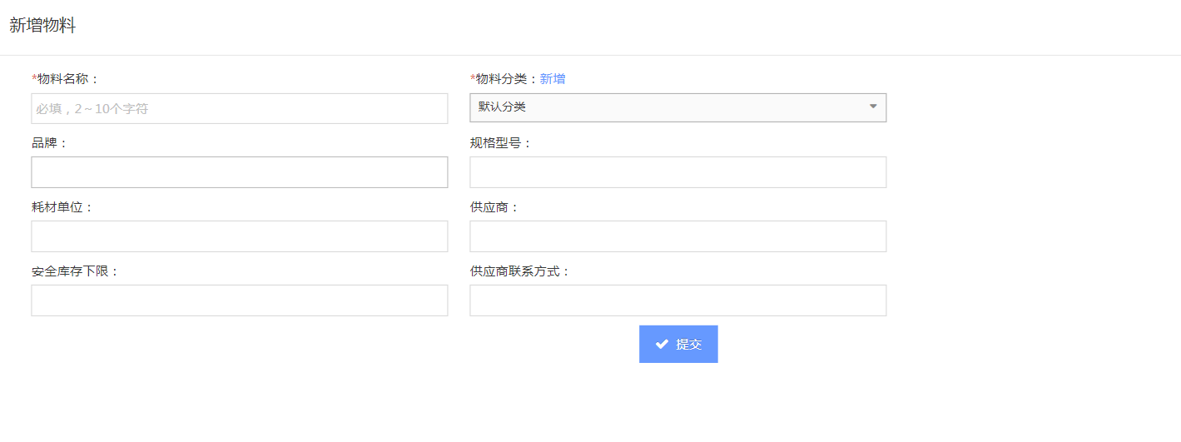

* 物料名称：必填，2-20个字符
* 物料分类：默认分类
* 品牌、型号、耗材单位、供应商、联系方式，非必填项，可以如数最多20个字符。
* 安全库存下限：非必填项，只允许填写数字。

9.2易耗品物料列表

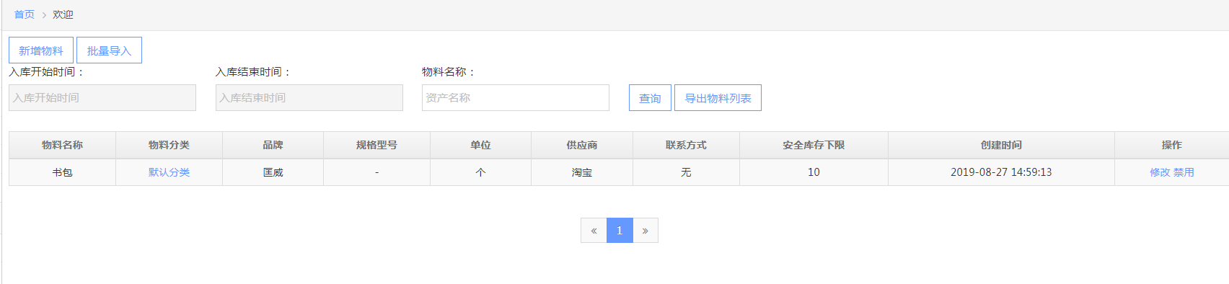

* 批量导入耗材

使用模板，批量导入耗材信息资料信息。

* 导入物料列表

导出范围是当前查询的物料列表信息，导入表单中信息与列表中显示相同。

检索范围：默认查找日期，和物料名称，进行检索查询。

10．入库单管理

功能描述：所有易消耗品入库管理。

10.1新建入库单

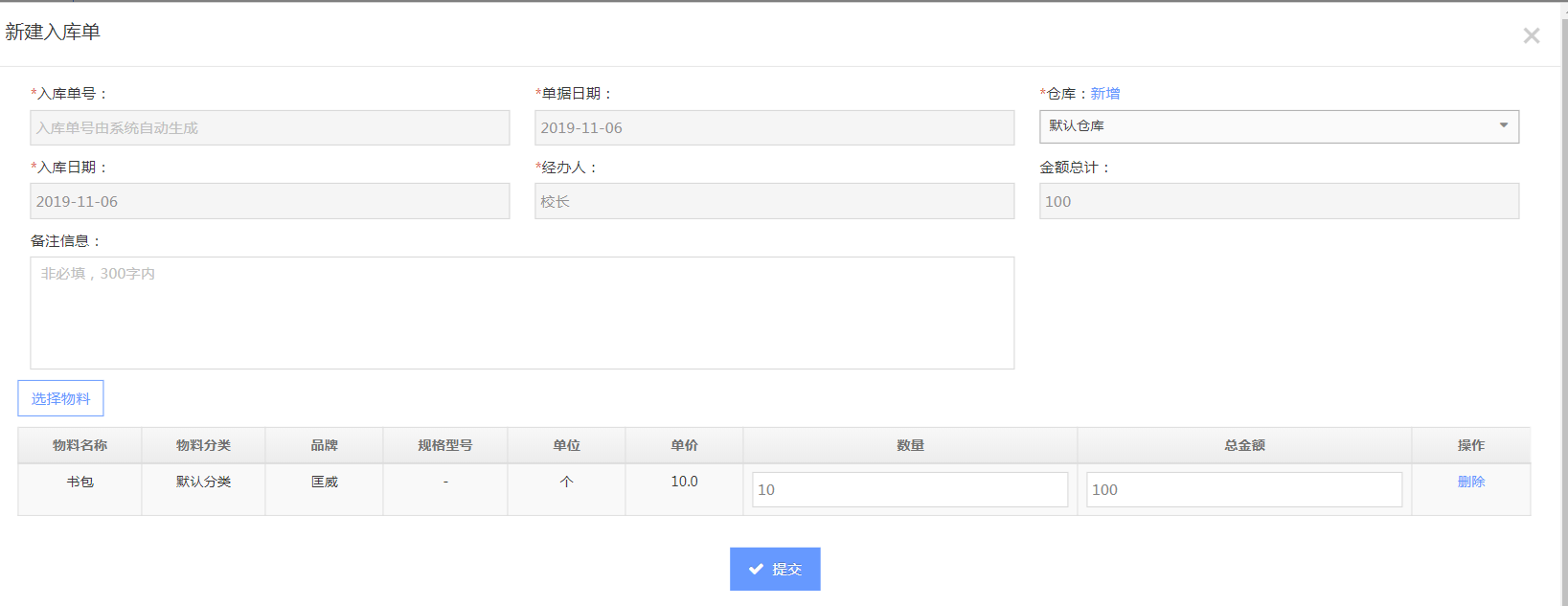

* 入库单号：不可修改，系统自动生成RK+年月日01流水号
* 单据日期：不可修改，默认显示当前操作日期
* 入库仓库：默认仓库，下拉选择
* 入库日期：默认显示当前日期，可以进行选择日期
* 经办人：不能更改，显示当前操作人。
* 备注：非必填项，可以选择填写100字符以内。
* 选择物料：选择现在所有物料档案中的物料信息。

已经选择耗材，需要填写【数量】【总金额】，自动换算出单价。额支持小数量后两位，单价保留小数量后一位。

10.2入库单列表

功能描述：显示显示所有入库单里列表显示内容。

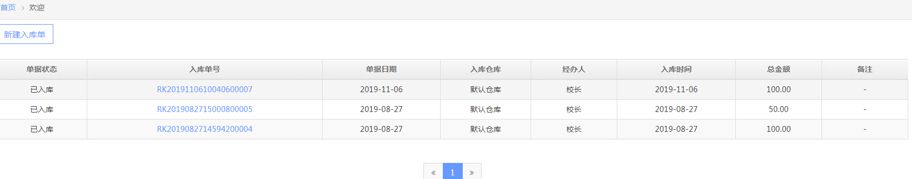

* 显示列表字段相关内容

单据状态、入库单号、单据日期、入库仓库、经办人、入库时间、备注信息

* 入库单详情

点击入库单详情查看入库单相关信息

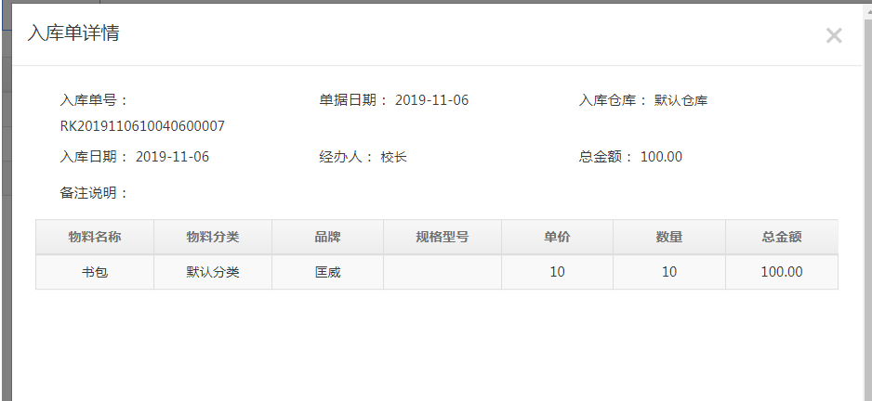

11．出库单管理

功能描述：出库单，显示物料被领用人及数量的记录。

11.1 新建出库单

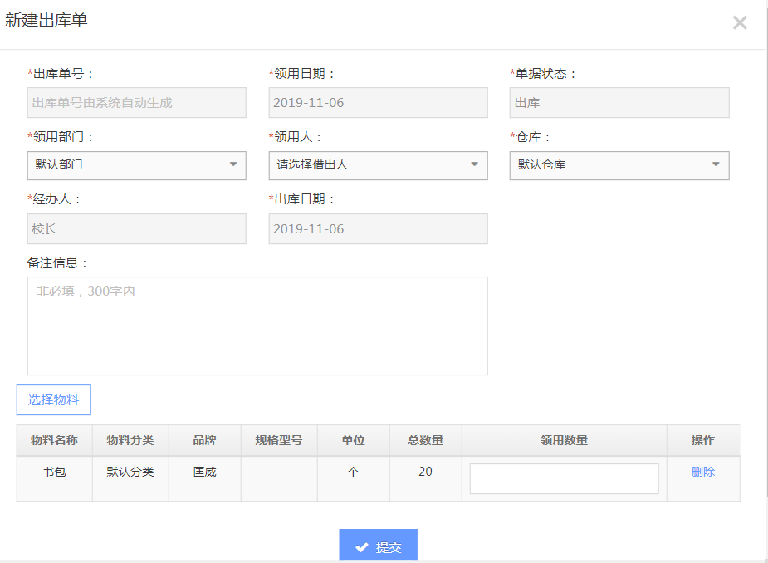

出库单号：不可修改，系统自动生成

领用日期：不可修改，系统自动默认当天日期

单据状态：匹配不可修改（默认为出库）

经办人：默认当前操作人，不可修改。

出库日期：默认显示当前日期，可以修改。

备注说明：非必填项，限制100字以内

选择物料：选择物料档案消耗品

出库单号：不可修改，系统自动生成

11.2出库单列表

功能描述：显示已经出库成功的列表

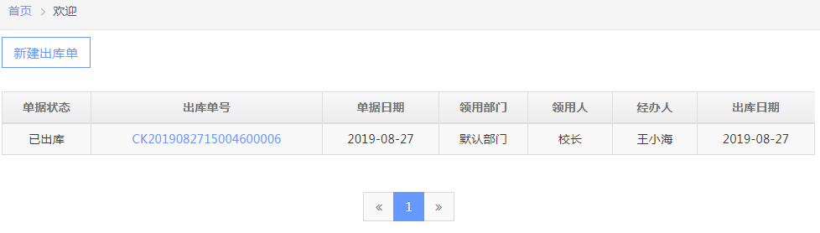

* 出库单详情说明

操作点击查看详情进入，出库详情单页面查看。

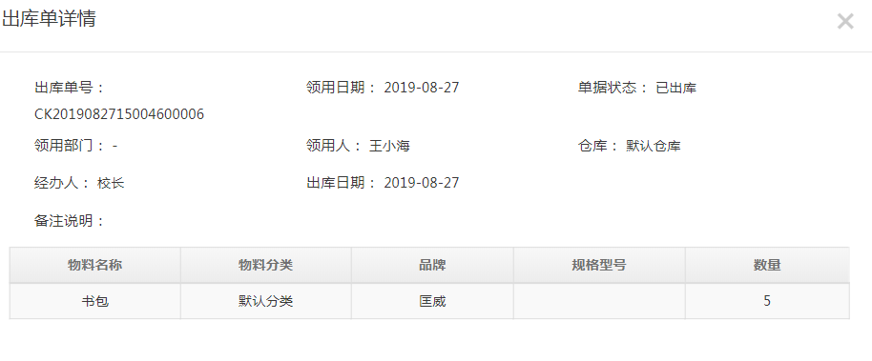

12．库存查询

功能描述：查看物品的库存信息

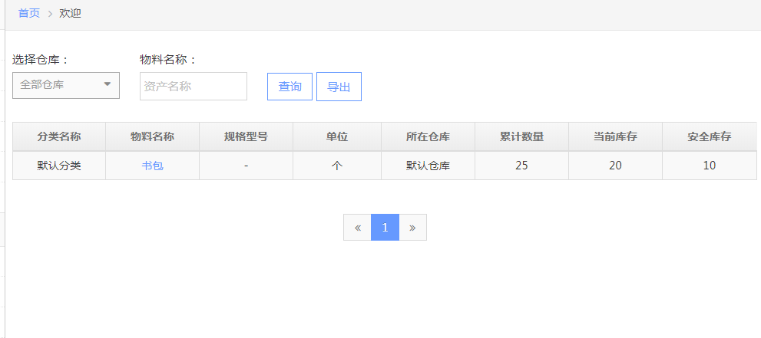

* 默认显示全部库存，所有品类的产品数量
* 排序方式：按照创建时间倒排序。
* 显示字段内容：分类、物料名称、规格型号、单位、所在仓库、累计数量、当前库存、安全库存。
* 筛选条件：按照不同仓库进行选择、按照物品名称进行搜索。
* 累计数量：是累计单所有入库的品类的和。
* 当前库存：显示当前时间的及时库存。
* 安全库存：填写的库存下限数量。

13.领用查询

功能描述：领用查询，显示消耗品的被领用记录。

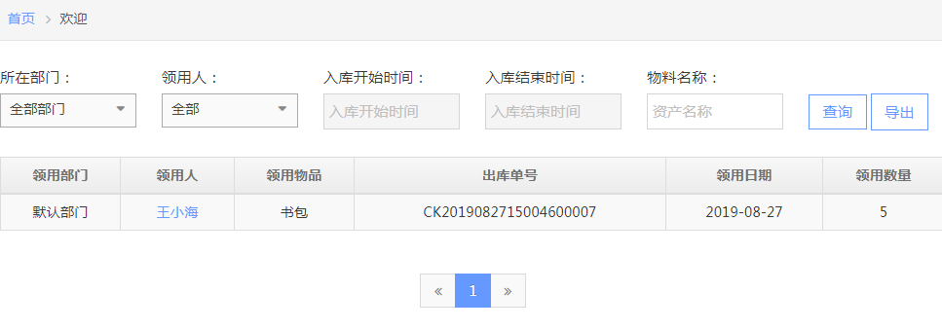

* 筛选条件：按照部门查询、按照领用人查询、按照时间查询、按照物品查询。
* 显示字段内容：领用部门、领用人、领用物品、出库单号、领用日期、领用数量。
* 导出，则是按照当前查询表单，导出相应数据。导出模板与表单中显示的相同。

14. 手机端资产管理

功能描述：手机端资产管理主要是教师对已有资产的管理，主要呈现，我借用的资产、我的报修、手机端报修审核。

14.1 资产管理列表

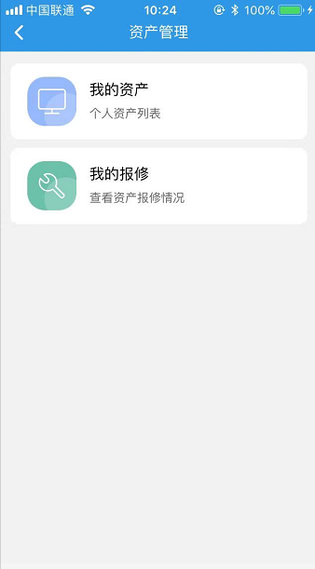

* 1. 我的资产

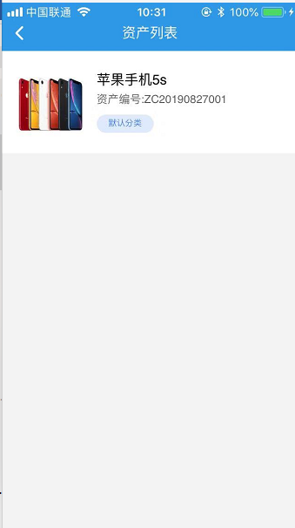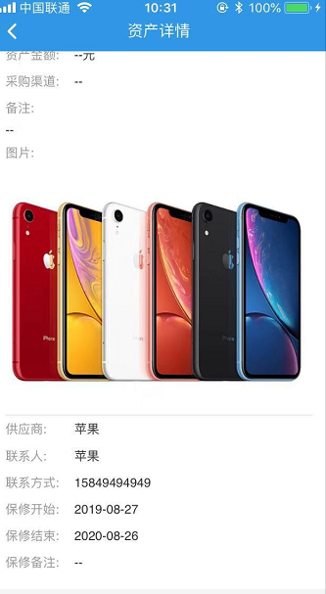

* 教师登录后，显示教师申请资产列表
* 资产列表按照时间进行倒排序。每页加载显示15条信息。
* 列表内容为：资产名称、资产编码、申请时间、资产类别。
* 点击列表进入资产详情，显示详情内容。
* 显示资产的基本信息、不可修改、内容包含：资产编码、资产名称、资产分类、规格型号、计量单位、SN号、入库时间、使用期限、资产来源、资产金额、采购渠道、资产状态、备注信息、资产图片。
  1. 创建报修单

功能描述：当前用户点击创建报修单，填写相应的表单内容。

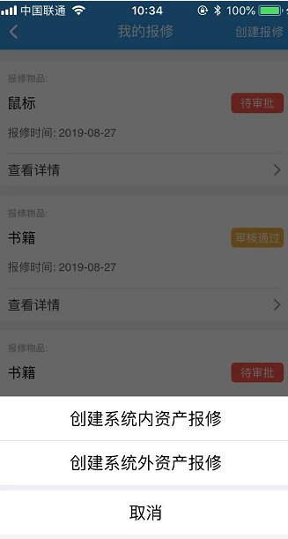

【创建系统外资产保修单】

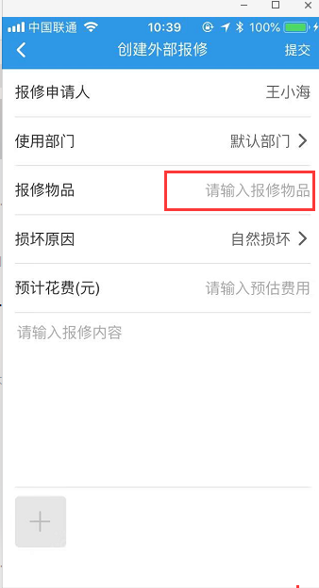

* 所在部门：选择部门
* 报修人：默认显示当前操作人
* 报修原因：下拉选择 自然损坏、人为损坏、其他
* 预计维修花费：10个字符以内 非必填
* 资产名称：20个字符以内 必填
* 维修内容：100字以内 必填
* 上传图片：单张图片上传500M以内 非必填

【创建系统内资产保修单】

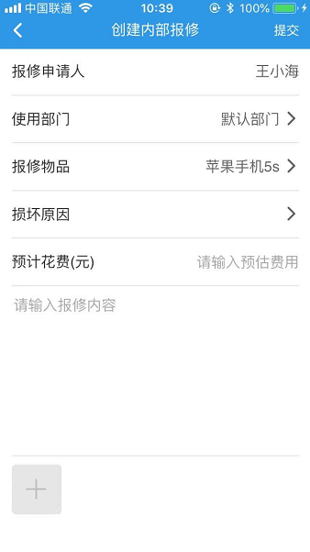

* 所在部门：选择部门
* 报修人：默认显示当前操作人
* 报修原因：下拉选择 自然损坏、人为损坏、其他
* 预计维修花费：10个字符以内 非必填
* 资产名称：选择当前用户所拥有资产的列表，选中其中一个资产内容。
* 维修内容：100字以内 必填
* 上传图片：单张图片上传500M以内 非必填
  1. 报修列表

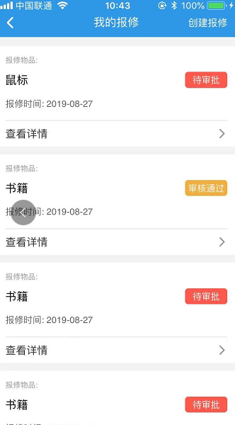

报修单列表按照时间进行倒排序。每页加载显示15条信息。

列表显示，报修物品名称、报修时间、报修单审批状态（待审核、已通过、已驳回）

待审核-报修单未做审核

已通过-管理员审核通过，进入维修统计列表。

已驳回-管理员操作驳回申请的操作。

14.5报修详情

功能描述：通过报修单列表，点击单条报修单，进入报修详情页面。

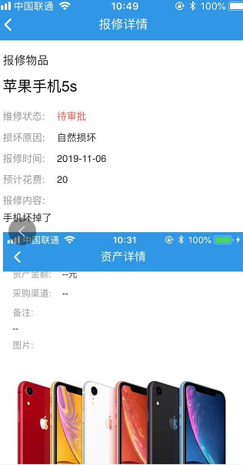

* 报修单详情内显示。
* 增加资产编号：如果系统外资产没有资产编号，则显示空值---

其中维修状态，显示的是管理员对维修单状态的修改（待维修、维修中、已维修）

维修反馈：显示管理员在维修单对维修内容的填写反馈下信息。

（完）